УТВЕРЖДЕНО  Приказ № 122 от 30.08.2019 | ПРИНЯТО
Директор ГБОУ школы № 641 с углубленным изучением английского языка Невского района Санкт-Петербурга  ____________________М.А.Чупраков | Управляющим советом ГБОУ школы № 641 с углубленным изучением английского языка Невского района Санкт-Петербурга  Протокол № 1 от 30.08.2019  ПРИНЯТО  с учетом мнение совета родителей  (законных представителей)  несовершеннолетних обучающихся  ГБОУ школы № 641 с углубленным изучением английского языка Невского района Санкт-Петербурга  Протокол № 1 от 30.08.2019  ______________________________________
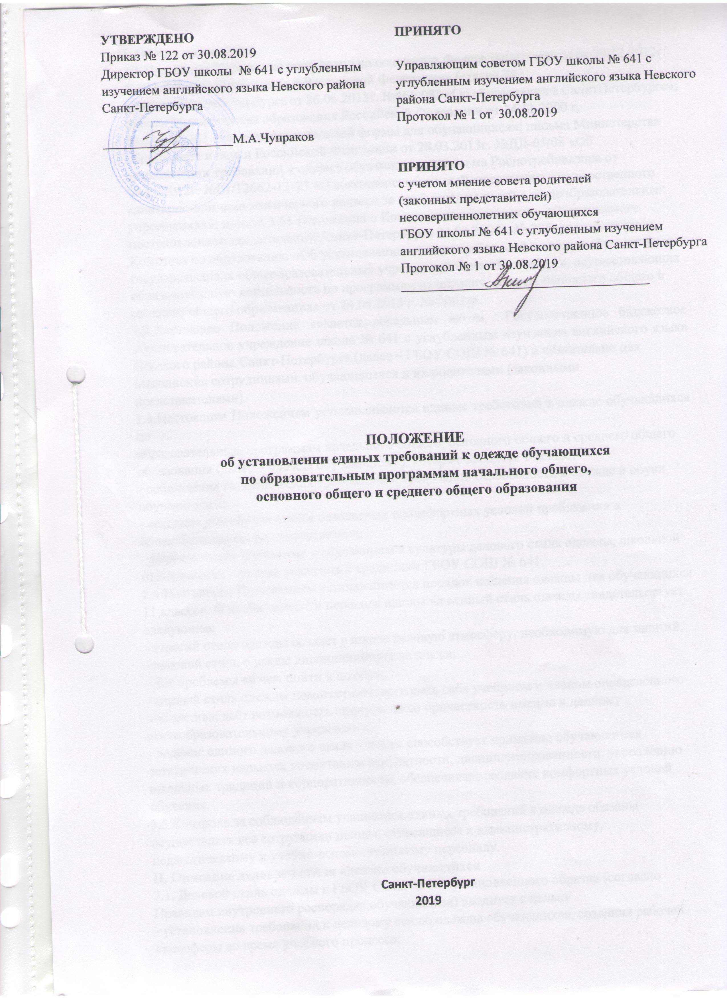

ПОЛОЖЕНИЕ
об установлении единых требований к одежде обучающихся
по образовательным программам начального общего,
основного общего и среднего общего образования

Санкт-Петербург
2019

I. Общие положения
1.1.Настоящее Положение составлено на основании Федерального закона от 29.12.2012г.
№273-ФЗ «Об образовании в Российской Федерации» (статья 28 )
) Закона Санкт-Петербурга от 26.06.2013г. №461-983 «Об образовании в СанктПетербурге»; письма Министерства образования Российской Федерации от 14.11.2000 г.
№ 22-06-1203 «О введении школьной формы для обучающихся»; письма Министерства
образования и науки Российской Федерации от 28.03.2013г. №ДЛ-65/08 «Об
установлении требований к одежде обучающихся»; письма Роспотребнадзора от
09.11.2012г. №01/12662-12-23 «О совершенствовании Федерального государственного
санитарно-эпидемиологического надзора за пребыванием детей в общеобразовательных
учреждениях»; пункта 3.51 Положения о Комитете по образованию, утвержденного
постановлением правительства Санкт-Петербурга 24.02.2004г. № 225; распоряжением
Комитета по образованию «Об установлении единых требований к одежде обучающихся
государственных общеобразовательных учреждений Санкт-Петербурга, осуществляющих
образовательную деятельность по программам начального общего, основного общего и
среднего общего образования» от 24.04.2015 г. № 2003-р.
1.2.Настоящее Положение является локальным актом Государственное бюджетное образовательное учреждение школа № 641 с углубленным изучением английского языка Невского района Санкт-Петербурга (далее – ГБОУ СОШ № 641) и обязательно для
выполнения сотрудниками, обучающимися и их родителями (законными
представителями).
1.3.Настоящим Положением устанавливаются единые требования к одежде обучающихся по
образовательным программам начального общего, основного общего и среднего общего
образования (далее – одежда обучающихся), которые вводятся с целью:
­ соблюдения гигиенических требований и требований безопасности к одежде и обуви
обучающихся;
­ создание для обучающихся безопасных и комфортных условий пребывания в
общеобразовательных учреждениях;
­ формирование и развитие у обучающихся культуры делового стиля одежды, школьной
идентичности, чувства уважения к традициям ГБОУ СОШ № 641.
1.4.Настоящим Положением устанавливается порядок ношения одежды для обучающихся
11 классов. О необходимости перехода школы на единый стиль одежды свидетельствует
следующее:
­ строгий стиль одежды создает в школе деловую атмосферу, необходимую для занятий;
­ деловой стиль одежды дисциплинирует человека;
­ нет проблемы «в чем пойти в школу»;
­ единый стиль одежды помогает почувствовать себя учеником и членом определённого
коллектива, даёт возможность ощутить свою причастность именно к данному
общеобразовательному учреждению;
­ ведение единого делового стиля одежды способствует привитию обучающимся
эстетических навыков, воспитанию аккуратности, дисциплинированности, укреплению
школьных традиций и корпоративности, обеспечивает создание комфортных условий
обучения.
1.5.Контроль за соблюдением учащимися единых требований к одежде обязаны
осуществлять все сотрудники школы, относящиеся к административному,
педагогическому и учебно-вспомогательному персоналу.
II. Описание делового стиля одежды обучающихся
2.1. Деловой стиль одежды в ГБОУ СОШ № 641 установленного образца (согласно
Правилам внутреннего распорядка обучающихся) вводится с целью:
­ установления требований к деловому стилю одежды обучающихся, создания рабочей
атмосферы во время учебного процесса;

­ соблюдения санитарно-гигиенических норм, утвержденных СанПиН;
­ воспитания у обучающихся эстетического вкуса, культуры одежды;
­ формирования чувства корпоративной принадлежности, уважения к традициям
образовательного учреждения.
2.2. Внешний вид и одежда обучающихся ГБОУ СОШ № 641 должны соответствовать
общепринятым нормам делового стиля, носить светский характер. Установлены
требования к следующим видам одежды обучающихся:
­ парадной,
­ повседневной,
­ спортивной.
2.3. Парадный и повседневный комплект одежды обучающихся многовариантен, он может
состоять из набора предметов:
­ для девочек: пиджак, юбка, сарафан, жилет, строгие брюки, блуза;
­ для мальчиков: пиджак, жилет, строгие брюки, рубашка, галстук.
Возможны любые комбинации из вышеперечисленных предметов при условии
соблюдения требований к цвету и деловому классическому стилю одежды. Цветовая
гамма одежды обучающихся: чёрный, тёмно-синий, тёмно-серый, бордовый, темнозеленый. Возможно использование ткани в клетку.
2.4. Для одежды обучающихся рекомендуется использовать натуральные ткани (хлопок, лён,
шерсть) как соответствующие гигиеническим требованиям и наиболее комфортные в
использовании. Рекомендуется не использовать ткани синтетические (капрон, лавсан
др.), так как они не соответствуют требованиям СанПиНа и способны вызывать
аллергические реакции, а также менее комфортны при использовании, особенно в
осенне-зимний периоды.
Рекомендуется использование цветов для блузок и рубашек: белого (обязательного
доя парадной одежды), бежевого, голубого, серого, розового и сиреневого цветов (с
вариантами оттенков в данной палитре). Не использовать цвета: ярко-красный, яркозеленый, ярко-желтый, ярко-оранжевый и др., т.к. они не соответствуют требованиям
СанПиНа и могут вызывать «психологическое утомление».
2.5. В холодное время (ноябрь-март) допускается ношение тонкого однотонного свитера
(синего, серого, белого цветов без рисунка) под пиджак. В осенне-весенний период
(сентябрь, октябрь, апрель, май) допускается ношение классической рубашки и галстука
у мальчиков и классической блузки у девочек с жилетом (без пиджака).
2.6. Категорически запрещается ношение пёстрой, яркой, джинсовой, спортивной и одежды
бельевого стиля, не соответствующей сезону и месту.
2.7. Спортивные костюмы надеваются только для уроков физической культуры и на время
проведения спортивных праздников, соревнований. Не допускаются пляжная одежда;
прозрачные платья, юбки и блузки; мини-юбки (длина юбки выше 10 см от колена).
Внешний вид обучающегося должен соответствовать общепринятым в обществе
нормам делового стиля и исключать вызывающие детали.
2.8. Спортивная одежда используется обучающимися на занятиях физической культурой и
спортом. На уроки физической культуры и занятия в спортивных кружках обучающиеся
должны переодеваться в спортивную форму для занятий в спортивном зале: спортивный
костюм (белый верх, темный низ); спортивная обувь, с нескользкой подошвой (кеды).
Для занятий на улице (в зимний период): лёгкая, тёплая, не стесняющая движений
одежда, шерстяные носки, перчатки или варежки.
Одежда обучающихся всегда должна быть опрятной, чистой, отглаженной.
Наличие сменной обуви обязательно.
2.9. Прическа обучающегося должна быть аккуратной.
2.10. Одежда обучающихся может иметь отличительные знаки образовательной организации
(класса, параллели классов): эмблемы, нашивки, значки, галстуки и так далее.
2.11. Обучающимся не рекомендуется ношение в школе одежды, обуви и аксессуаров с
травмирующей фурнитурой, символикой асоциальных неформальных молодежных
объединений, а также пропагандирующих психоактивные вещества и противоправное
поведение.
2.12. Одежда обучающихся должна соответствовать санитарно-эпидемиологическим
правилам и нормативам «Гигиенические требования к одежде для детей, подростков и
взрослых, товарам детского ассортимента и материалам для изделий (изделиям),
контактирующим с кожей человека. СанПин 2.4.7/1.1.1286-03», введенным
постановлением Главного государственного санитарного врача Российской Федерации
от 17.04.2003г. № 51 «О введении в действие санитарно-эпидемиологических правил и
нормативов СанПиН 2.4.7/1.1.1286-03» (зарегистрировано в Министерстве юстиции
Российской Федерации 5 мая 2005г, регистрационный № 4499).
III. Права и обязанности обучающихся
3.1. Единый деловой стиль одежды является обязательным требованием к внешнему виду
обучающегося.
3.2. Обучающийся имеет право выбирать деловой стиль одежды в соответствии с
предложенными вариантами.
3.3. Все ученики 1 - 11 классов должны иметь сменную обувь. Сменная обувь должна быть
чистой. Запрещается ношение домашних тапочек без задника, туфли на высоком каблуке
(высота каблука не более 3-5 см).
3.4. Спортивная форма в дни уроков физической культуры приносится с собой.
3.5. В дни проведения торжественных мероприятий, праздников отдается предпочтение
парадному варианту одежды обучающихся.
3.6. Допускается ношение в холодное время года джемперов, свитеров и пуловеров не ярких
цветов.
3.7. Обучающиеся ГБОУ СОШ № 641 обязаны выполнять все пункты данного Положения.
5
IV. Обязанности родителей (законных представителей)
4.1. Родители (законные представители) обязаны приобрести обучающимся одежду для
школы согласно условиям данного Положения до начала учебного года и делать это по
мере необходимости, вплоть до окончания обучающимися школы.
4.2. Контролировать внешний вид учащихся перед выходом в школу в строгом соответствии
с требованиями Положения.
4.3. Выполнять все пункты данного Положения.
V. Меры административного воздействия
5.1. Данное положение является локальным актом ГБОУ СОШ № 641 и подлежит
обязательному исполнению обучающимися, родителями (законными представителями)
и работниками школы.
5.2. Несоблюдение обучающимися данного Положения является нарушением Правил
внутреннего распорядка обучающихся в образовательном учреждении.
5.3. В случае явки обучающегося в школу в одежде, несоответствующей данному
Положению, родители(законные представители) должны быть поставлены в
известность классным руководителем в течение учебного дня.
5.4. За нарушение данного Положения обучающиеся могут быть подвергнуты
дисциплинарной ответственности.
VI. Заключительные положения
6.1. Настоящее Положение согласовано Советом родителей ГБОУ СОШ № 641.
6.2. Настоящее Положение не является окончательным и подлежит дополнению и
исправлению с целью совершенствования внешнего вида обучающихся школы,
создания привлекательного и узнаваемого образа ученика ГБОУ СОШ № 641.

